Пила ленточная STARFOOD HLS-1650A

Руководство по эксплуатации и деталировка

Все технические характеристики, размеры и сведения о разработке, приведённые в этом Руководстве по эксплуатации, могут быть изменены без уведомления.

ПРЕДОСТЕРЕЖЕНИЕ!
Приступая к пользованию машиной, изучите настоящее Руководство по эксплуатации, и при пользовании машиной неукоснительно соблюдайте приведённые здесь указания и предостережения.
Пользователь должен понимать все правила, поэтому, приступая к пользованию машиной, внимательно прочитайте настоящее Руководство по эксплуатации.
Данная машина может представлять опасность для здоровья, если пользователь удалит или как-либо изменит предусмотренные конструкцией защитные устройства машины.
Мы не несём ответственности за последствия неправильного или неправомерного пользования машиной.

Монтаж
Машина поставляется в упакованном виде; при выполнении работ по сборке или разборке машины следите по уровню, чтобы машина стояла ровно.
Машину следует ставить на устойчивое и ровное основание и, при необходимости, выровнять положение с помощью пластмассовых ножек.
Приступая к монтажу машины, обязательно убедитесь в том, что напряжение и частота источника электрической энергии соответствуют величинам, указанным на табличке номинальных данных, которая прикреплена к данной машине.
По запросу заказчика, мы поставляем машину, укомплектованную электрическим кабелем, предназначенным для подключения к стандартной трёхконтактной розетке с заземлением. Источник электрической энергии должен обладать достаточной мощностью, соответствующей рабочему режиму машины.
Когда пользователь открывает машину, ему следует осмотреть полотно пилы по всей длине, и убедиться в том, что пила правильно лежит на верхнем и на нижнем блоке, параллельно кромкам блока.
Чтобы включить машину, закройте дверцу машины, вставьте вилку электрического кабеля в розетку источника электрической энергии и включите зеленый электрический выключатель: машина начнёт работать.
Чтобы выключить машину, нажмите красный электрический выключатель, и машина сразу остановится.

Обратите внимание на перечисленные ниже особенности
1) Убедитесь в том, что машина работает правильно (вращение должно происходить по часовой стрелке).
2) Натяжение пилы для костей регулируйте с помощью рукоятки на верхнем блоке до тех пор, пока машина не подаст звуковой сигнал. Это означает, что пила для костей натянута правильно. Теперь можно пользоваться машиной.

Условия пользования
Эта стационарная ленточная пила предназначена для резания свежего мяса, замороженного мяса, костей и других пищевых продуктов.
Эта машина снабжена кожухом, имеет верхнее и нижнее колесо, собственно ленточную пилу, а также верхнее и нижнее направляющие устройства.
Обычно машина рассчитана на обработку массы от 1000 кг до 2000 кг, однако, если машину используют для распила бескостного материала, машина может прослужить гораздо дольше.
В процессе работы, находитесь на удалении от режущей зоны, где находится ленточная пила.
Приступая к пользованию машиной, внимательно и полностью прочитайте настоящее Руководство по эксплуатации; неукоснительно выполняйте приведённые здесь указания. При отсутствии защитного ограждения пилы, прекратите пользование машиной.

Указания по эксплуатации
Когда Вы находитесь на рабочем месте, подавайте мясо с помощью рукоятки правой рукой, а затем возьмитесь за рукоятку левой рукой. Затем правой рукой заправьте пищевой продукт для разрезания, а левой рукой надавите на толкатель. Пододвиньте пищевой продукт к полотну пилы и режьте на куски. Если куски мяса слишком маленькие, используйте переходное устройство. При его отсутствии прекратите работу. Категорически запрещено браться за мясо непосредственно руками.
Если требуется извлечь мясо из машины, делайте это левой рукой. Если в машину необходимо добавить мяса, будьте внимательны и следите за тем, чтобы полотно пилы было защищено и не повреждено людьми.
Когда машина работает, не разрешается изменять направление резания, чтобы пила не сломалась. Если изменить направление резания, могут быть причинены травмы людям, и полотно может соскользнуть со шкивов.
Во всяком случае, продукт, подлежащий резанию, разместите на подходящей поверхности, и сначала разрежьте мясную часть, а затем приступайте к резанию костной части.

Дополнительные замечания
1. При монтаже обратите внимание на то, в какую сторону направлена пила; необходимо, чтобы зубья пилы были бы ориентированы правильно.
2. В зубьях пилы не должно оставаться кусочков пищевого продукта: пила будет издавать больше шума, а срок службы пилы сокращается.
3. Если машиной не пользуются, то целесообразно ослабить натяжение пилы: для этого поверните верхнюю ручку на дав оборота; это продлит срок службы полотна пилы.
4. Откройте дверцу машины, и машина остановится автоматически, однако движение пилы не может прекратиться сразу, поэтому не прикасайтесь к пиле: это очень опасно для людей.
5. При пользовании машиной надевайте на руки защитные перчатки.
6. Когда нужно извлечь мясо с машины, соблюдайте меры предосторожности. Особенно когда куски мяса маленькие, такие как свиные ножки. Зубья пилы представляют опасность для пальцев, даже если на руки надеты защитные перчатки, не пытайтесь прикасаться к пиле.

Как заменить полотно пилы
Когда потребуется заменить полотно пилы, ослабьте натяжение пилы вращением против часовой стрелки. При монтаже новой пилы следите за направлением (указания приведены в п. 1), или ленточная пила сорвётся с машины; убедитесь в том, что ленточная пила и устройство для нарезания ломтиками смонтированы между верхним и нижним шкивами, средней пластиной. Машина будет работать лучше, если натяжение ленточной пилы выполнено правильно.

Как отрегулировать натяжение пилы
Для того, чтобы машина работала лучше, пила должна охватывать шкивы, и полотно пилы должно двигаться параллельно краю шкива. Если машина настроена неправильно, то её следует отрегулировать с помощью регулировочной ручки. Чтобы освободить ручку регулирования наклона, ослабьте гайку. Если удерживать ручку и в то же самое время регулировать полотно пилы, то полотно пилы будет сдвигаться назад. Аналогично, если освободить ручку, полотно пилы будет сдвигаться соответствующим образом.
Затягивая или ослабляя ручку, добейтесь минимальной ошибки в настройке полотна пилы, при которой она не соскакивает. Когда Вы регулируете ручку наклона, вращайте шкив обязательно вручную, медленно.
Когда замена полотна пилы будет произведена, перед пользованием пилой обязательно прокрутите её и убедитесь в том, что пила может нормально работать.

Чистка
Приступая к чистке машины, обязательно поставьте все выключатели в положение «Выключено» и выньте вилку электрического кабеля из розетки источника электрической энергии.
Откройте дверцу машины, ослабьте натяжение ленточной пилы и снимите пилу. Желательно мыть машину горячей водой.
Также можно пользоваться влажной полоской и горячей водой, и мыть и чистить главные запасные части, ремень и защитные устройства. Наконец, насухо протрите машину, чтобы удалить все остатки воды из машины.
Обратите внимание на труднодоступные места, шкивы и колёса цепной передачи, а также на детали, находящиеся внизу.
Для того, чтобы снять ремень со шкива, возьмитесь за деталь левой рукой и ослабляйте натяжение по часовой стрелке, и тогда можно будет снять эти детали, не допуская выплёскивания воды на электрические элементы.

Обслуживание
После 200 часов работы, выполните работы по обслуживанию машины. Рекомендуется нанести немного смазочного масла на механические узлы машины: это позволит продлить срок службы машины. Также снимите регулятор натяжения, смажьте пружину и колесо. Если машина проработала более 5000 часов, рекомендуется заменить подшипник колеса.

Уровень шума
Уровень шума не превышает 70 дБА.

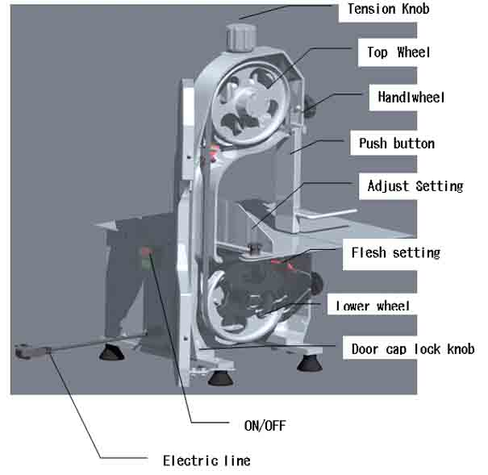

Рис. Модель 1650. Общий вид:

tension knob | Ручка регулятора натяжения
top wheel | Верхнее колесо
handle wheel | Маховичок
push button | Кнопка
adjust setting | Регулятор ширины куска
flesh setting | Регулятор мездры
lower wheel | Нижнее колесо
door cap lock knob | Ручка блокировки дверцы
on/off | Электрический выключатель «Включено/Выключено»
electric line | Электрический кабель

Таблица
Технические характеристики

Модель | HLS-1650
Напряжение | 230 … 240 В /  50 Гц или 60 Гц
Длина пилы | 1650 мм
Мощность | 750 Вт
Масса | 52,00 кг
Размеры в упаковке | 530x515x955 мм

Пила для костей
Модель HLS-1650

Вид в разобранном состоянии

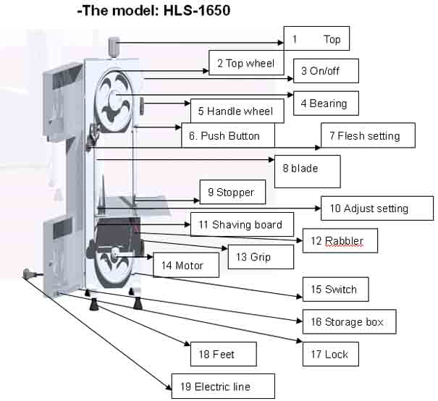

Перечень элементов

Поз. | Наименование
1 | Top knob | Верхняя ручка
2 | Top wheel | Верхнее колесо
3 | On/off | Электрический выключатель «Включено/Выключено»
4 | Bearing | Подшипник
5 | Handle wheel | Маховичок
6 | Push Button | Кнопка
7 | Flesh setting | Регулятор мездры
8 | blade | Нож
9 | Stopper | Стопор
10 | Adjust setting | Регулятор
11 | Shaving board | Отбрасывающая пластина
12 | Rabbler | Скребок
13 | Grip | Захват
14 | Motor | Электродвигатель
15 | Switch | Выключатель
16 | Storage box | Ящик для хранения
17 | Lock | Замок
18 | Bottom feet | Нижние ножки
19 | Electric line | Электрический кабель

